|  |  |  |
| --- | --- | --- |
|  | TECNICATURA UNIVERSITARIA EN DISEÑO INTEGRAL DE VIDEOJUEGOS  FACULTAD DE INGENIERÍA  Universidad Nacional de Jujuy |  |

Trabajo Práctico/Actividad

N° 1

Apellido y Nombre:

Sanchez, Santiago Carlos Ezequiel

LU: TUV000774

*Profesores:*

*Mg. Ing. Ariel Alejandro Vega*

*Primer Año*

**Desarrollo:**

Ejercicio 1: Evaluar(obtener resultado) la siguiente expresión para A = 2 y B = 5

3* A - 4 * B / A ^ 2

Resolución necesaria en Word:

(3*A)-(4*B/(A^2))

6-(4*B/4)

6-5

1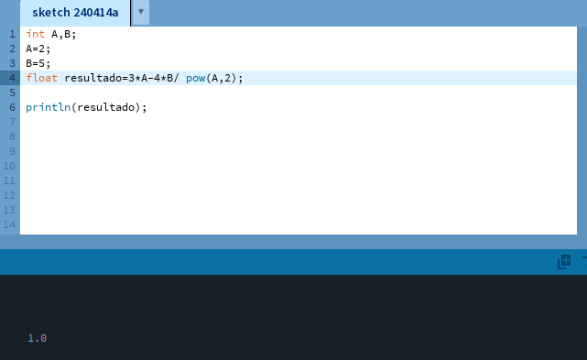

Ejercicio 2: Evaluar la siguiente expresión 4 / 2 * 3 / 6 + 6 / 2 / 1 / 5 ^ 2 / 4 * 2

4 / 2 * 3 / 6 + 6 / 2 / 1 / 5 ^ 2 / 4 * 2

(4 / 2 * 3 / 6) + (6 / 2 / 1 / (5 ^ 2) / 4 * 2)

(4 / 2 * 3 / 6) + (6 / 2 / 1 / 25 / 4 * 2)

1 + (6 / 2 / 1 / 25 / 4 * 2)

1 + 0,06

1,06

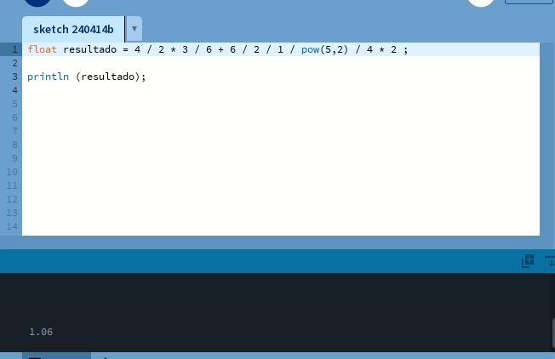

Ejercicio 4: Evaluar las siguientes expresiones aritméticas, para lo cual indicar en el caso

de las variables, el valor indicado. Luego escribirlas como expresiones algebraicas.

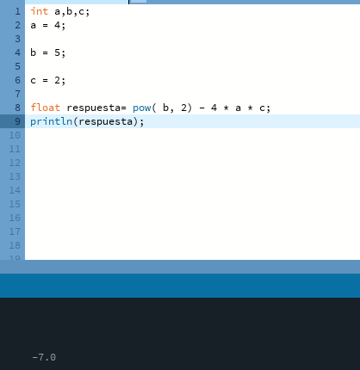a) b ^ 2 – 4 * a * c a = 4 b = 5 c = 2

|  |  |
| --- | --- |
| Expresión aritmetica | Expresión algebraica |
| (b ^ 2) – (4 * a * c)  25 – (4 * a * c)  25 – 32  -7 |  |

b) 3 * X ^ 4 – 5 * X ^ 3 + X 12 – 17 x = 2

|  |  |
| --- | --- |
| Expresión aritmética | Expresión algebraica |
| (3 * (x ^ 4)) – (5 * (x ^ 3)) +( x * 12) - 17  (3 * 16) - (5 * 8) + (x * 12) – 17  48 - 40 + 24 – 17  15 |  |

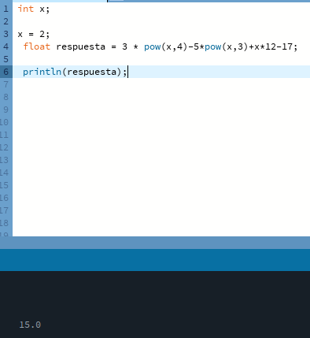

c) (b + d) / (c + 4) b = 5 d = 3 c = 2

|  |  |
| --- | --- |
| Expresión aritmetica | Expresión algebraica |
| (b + d) / (c + 4)  8 / 6  1,333333 |  |

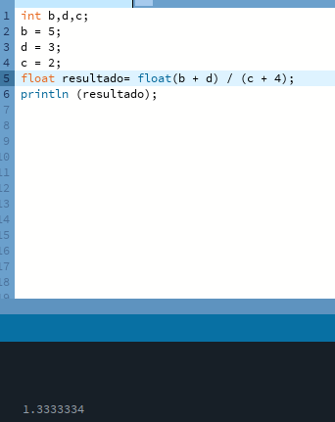

d) (x ^ 2 + y ^ 2) ^ (1 / 2) x = 2 y = 6

|  |  |
| --- | --- |
| Expresión aritmetica | Expresión algebraica |
| ((x ^ 2) + (y ^ 2)) ^ (1 / 2)  (4 + 36) ^ (1 / 2)  40 ^ (1 / 2)  40 ^ 0,5  6,324555 |  |

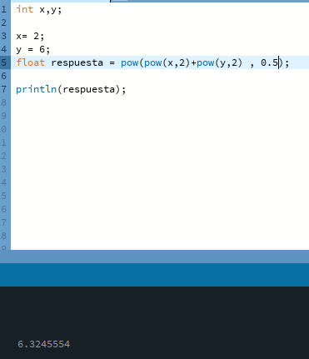

Ejercicio 5: Si el valor de A es 4, el valor de B es 5 y el valor de C es 1, evaluar las siguientes

expresiones:

|  |  |  |
| --- | --- | --- |
| a) B * A – B ^ 2 / 4 * C | b) (A * B) / 3 ^ 2 | c) (((B + C) / 2 * A + 10) * 3 * B) – 6 |
| (B * A) – (((B ^ 2) / 4) * C)  20 – ((25 / 4) * C)  20 - (6,25 * C)  20 - 6,25  13,75 | ((A*B)) / (3 ^ 2)  20 / (3 ^ 2)  20 / 9  2,22222222 | (((B + C) / 2 * A + 10) * 3 * B) – 6  ((6 / 2 * A + 10) * 3 * B) – 6  (22 * 3 * B) – 6  330 – 6  324 |

